МУНИЦИПАЛЬНОЕ БЮДЖЕТНОЕ ДОШКОЛЬНОЕ ОРАЗОВАТЕЛЬНОЕ УЧРЕЖДЕНИЕ МУНИЦИПАЛЬНОГО ОБРАЗОВАНИЯ ГОРОД КРАСНОДАР «ДЕТСКИЙ САД КОМБИНИРОВАННОГО ВИДА № 202»
МСИП  сетевой центр | Конференция  в рамках МСИП  «Результаты сетевого взаимодействия»  27.05.2019  Краснодар

Выступление
Шапошниковой Е.А., заведующей по ВМР

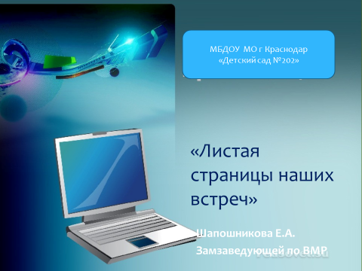

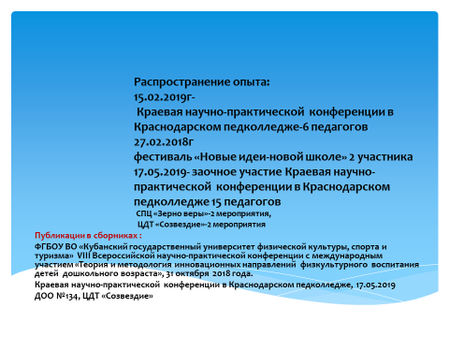

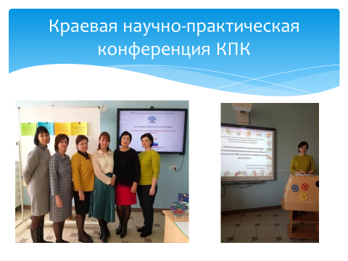

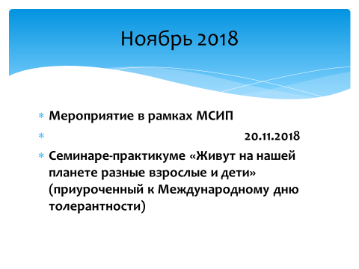

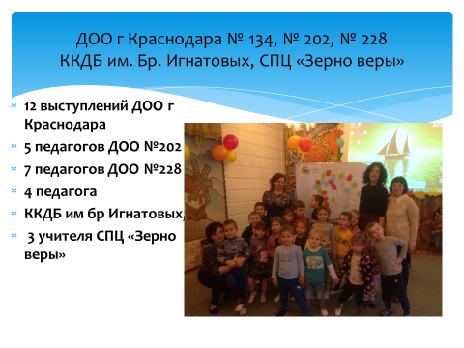

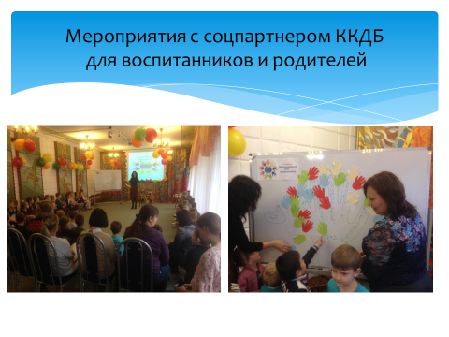

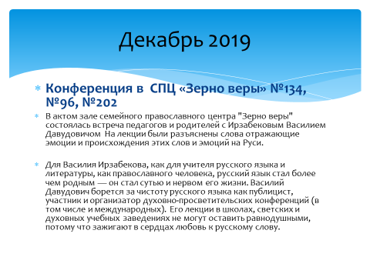

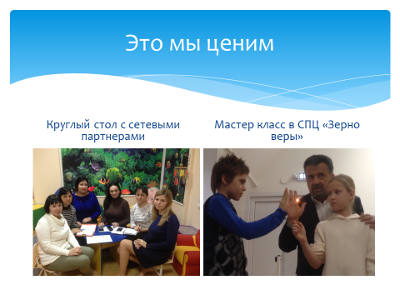

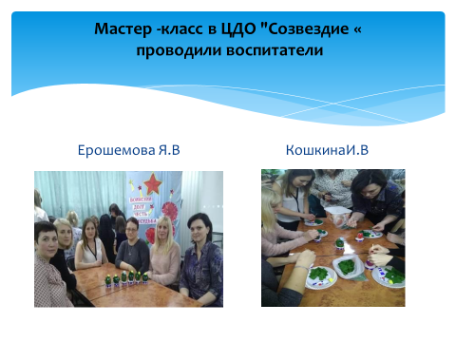
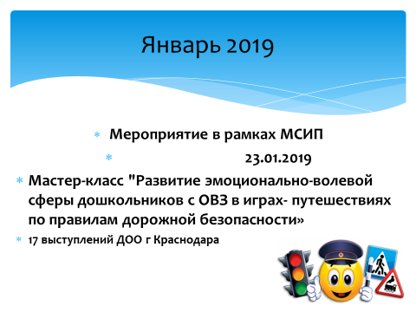

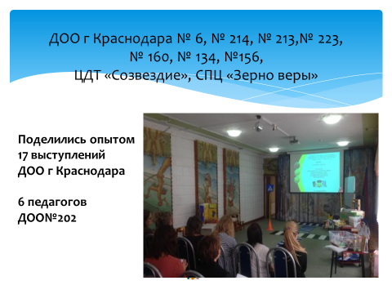
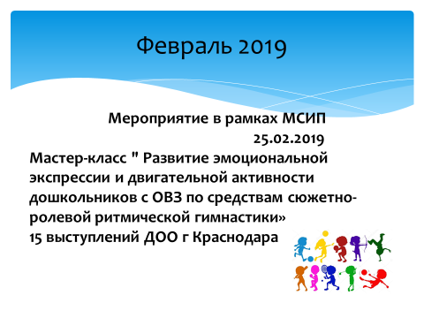
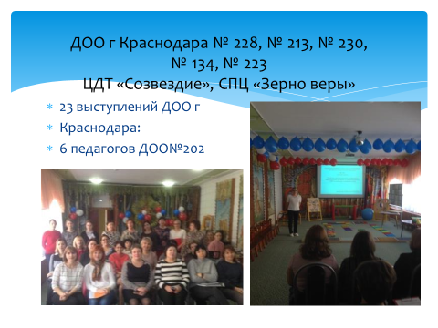

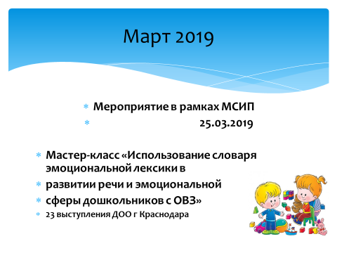
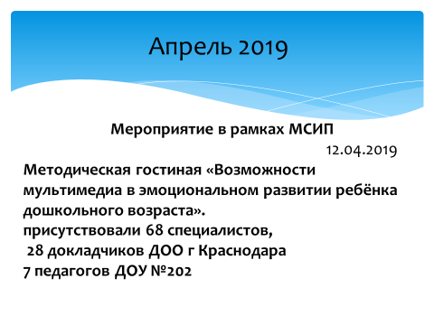

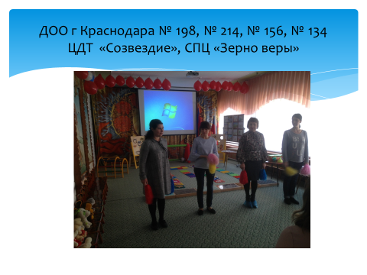

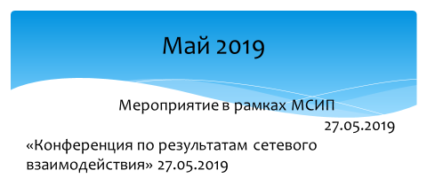
46 педагогов присутствовали и
28 выступающих из них: 2 педагога из ст Выселки Краснодарского края ДС №8 и 3 педагога соцпартнеры
В 5 ДОО(заключены договоры о сетевом взаимодействии) Краснодарского края отправлены видеоматериалы конференции.

